Reglas de Operación Oficina Virtual para Usuarios

- Del Registro en la Plataforma de Oficina Virtual
- Quiénes pueden registrarse
            - Podrán registrarse en la plataforma de Oficina Virtual tanto personas físicas como morales por su propio conducto o el de sus representantes legales. El uso de la plataforma es gratuito.
            - Para obtener el registro de usuario en la plataforma de Oficina Virtual, el solicitante o su mandatario, apoderado o representante legal, deberán proporcionar los siguientes datos:
              - Número de contrato.
              - Nombre completo. (¿Qué sucede, si solo tiene un apellido y el formulario le requiere 2 apellidos?)
              - Número de medidor. (¿Qué sucede, si es una colonia en donde no se instalan medidores?, ejemplo: La colonia Santa María Magdalena)
              - Domicilio.
              - Nombre de usuario (compuesto de hasta ocho caracteres alfanuméricos).
              - Correo electrónico.
            - Finalizada la captura, el solicitante o su mandatario, apoderado o representante legal, deberán manifestar que los datos capturados son correctos.
            - El uso del nombre de usuario y contraseña queda bajo la exclusiva responsabilidad del solicitante o su mandatario, apoderado o representante legal.

- Sobre los datos personales

            - Los datos personales recabados para el registro en la plataforma de Oficina Virtual estarán sujetos a las disposiciones aplicables al manejo, seguridad y protección.

- Bajas y bloqueos

            - El solicitante o su mandatario, apoderado o representante legal podrán, en cualquier tiempo, solicitar la cancelación del nombre de usuario y contraseña, de conformidad con el procedimiento previsto en la plataforma de Oficina Virtual, procediendo la CEA a realizar la baja respectiva y confirmándole al usuario al respecto vía correo electrónico.

            - Usuarios que presenten adeudos superiores a 6 meses en uno o varios contratos, podrán ser bloqueados para el uso de la Oficina Virtual y habilitados al momento de cubrir los montos correspondientes.
            - Usuarios que hagan uso inadecuado de la herramienta de Oficina Virtual podrán ser bloqueados para el uso de esta por un tiempo predefinido. Pasado el periodo de bloqueo, una nueva solicitud tendrá qué hacerse llegar vía centro de atención telefónica para reactivar al usuario.
- De las actividades que puede hacer el usuario en la Oficina Virtual
            - El usuario activo de la Oficina Virtual podrá realizar en la plataforma las siguientes actividades:
              - Consultas sobre su contrato.
              - Facturas.
              - Consumo.
              - Gestiones en línea. (Contacta).
- Consulta General.
- Aclaración de pagos no aplicados.
- Aclaración de altos consumos.
- Recibo no entregado.
- Sugerencia / Opinión / Otros.
- Incidencia Oficina Virtual.
- Acceder mediante una liga para hacer un Reporte de Servicio.
- Del funcionamiento de la Oficina Virtual
- Horarios
- La página de Oficina Virtual está habilitada las 24 horas del día, los 365 días del año salvo en momentos de mantenimiento.
- El usuario puede hacer uso de la Oficina Virtual en el momento que considere, sin embargo, personal de la CEA gestionará las solicitudes hechas por usuarios en la Oficina Virtual, en un horario de 8 am a 5 pm de lunes a viernes.
- En caso de que la solicitud no haya sido de orden comercial, sino un reporte, el centro de atención telefónica de la CEA que labora 24 horas, atenderá tomando los datos necesarios para turnar el reporte a servicio.

- Incidencias

- Si por algún motivo la página de Oficina Virtual estuviera presentando algún inconveniente se puede reportar mediante la gestión en línea de Incidencia de Oficina Virtual. Esto podría ser, por ejemplo, si al introducir datos para registrarse como usuario, no logra el registro, o si dentro de la aplicación tuviera dudas o preguntas.
- En ocasión de un mantenimiento a la página de Oficina Virtual de la CEA, se habilitarán los formularios de Compártenos tu Lectura / Contacto / en el menú de trámites y servicios de la página web, donde podrán realizarse las gestiones en línea que haría a través de Oficina Virtual mientras esta se encuentre en mantenimiento. (Ver página en anexo 1a).

- De los modos y opciones de consulta

- Las personas que acceden una solicitud, requerimiento o comunicación a través de la Oficina Virtual de la CEA, pueden hacerlo como usuarios NO REGISTRADOS mediante el formulario CONTACTA o como usuarios SI REGISTRADOS.
- Solamente los Usuarios registrados además de consultas, pueden hacer aclaraciones, pagos, visualizar, descargar, sus facturas y conocer sus consumos.
- Para poder atender con mayor eficiencia a los usuarios, requerimos de contar con información suficiente. Al ser más específico proporcionando datos útiles como: domicilio al que hace referencia sobre su solicitud (hay usuarios que tienen varios contratos), números de documentos (contrato, factura a la que se refiere o comprobante de pago), fecha, y otros, podremos darle atención con mayor rapidez y precisión, haciendo las verificaciones correspondientes en nuestros sistemas.
- La Oficina Virtual presta determinados servicios a usuarios y en ocasiones, para terminar de dar atención a casos específicos, se requerirá al usuario que continúe su gestión de manera presencial en alguna de nuestras oficinas, en cuyo caso será notificado vía correo electrónico o por teléfono (datos indispensables para nosotros) del día y hora en que se solicita o sugiere su presencia. ( A qué correo electrónico se refiere?)
- La comunicación de la CEA por la Oficina Virtual se lleva a cabo vía correo electrónico, sin embargo, los correos enviados por la empresa a usuarios son unidireccionales. Si usted necesita continuar la comunicación con la CEA, agradecemos la haga llegar mediante formulario de contacto o gestiones en línea, ya que toda comunicación recibe un número de identificación que nos permite darle seguimiento puntual y turnar al área que corresponda dentro de la CEA.
- Toda comunicación de la CEA a un usuario contiene el logo de la empresa y un formato específico.
- Además de la comunicación vía digital, tenemos a la orden nuestro número de atención telefónica las 24 horas del día: 442 211 00 66 y en nuestras oficinas de lunes a viernes de 8 am a 5 pm.
PÁGINA ANEXA 1ª.
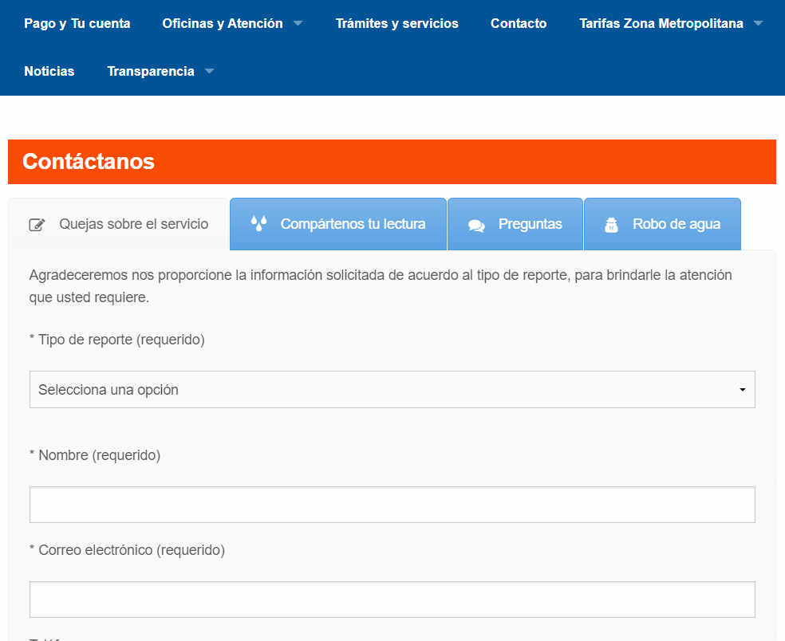

En el recuadro señalado con rojo, encontrará opciones distintas de atención habilitadas a través de la página web.

